**Projeto Biblioteca (***Revisado por Fabio Perasso***)**

**Introdução**

O projeto Biblioteca é destinado à biblioteca municipal do bairro B e registra o empréstimo de livros. O sistema é baseado em plataforma *web* e será manipulado pelos funcionários da biblioteca. O projeto está na fase beta, e os requisitos a seguir se referem a essa versão. Novos requisitos poderão ser acrescentados para versões posteriores.

**Requisitos**

**Livros**

* Cadastro de livros
  + Para cada livro, deve-se registrar: título, autor e ano de publicação.

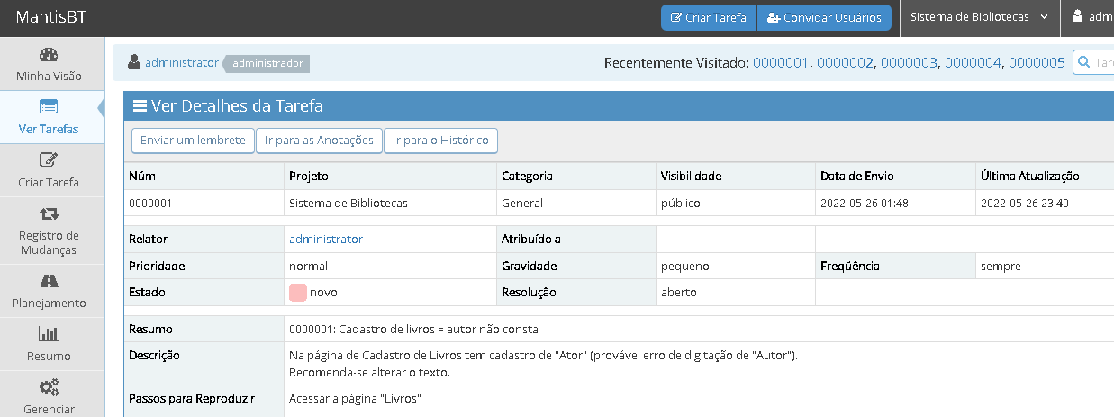

* + Todos os campos são obrigatórios.

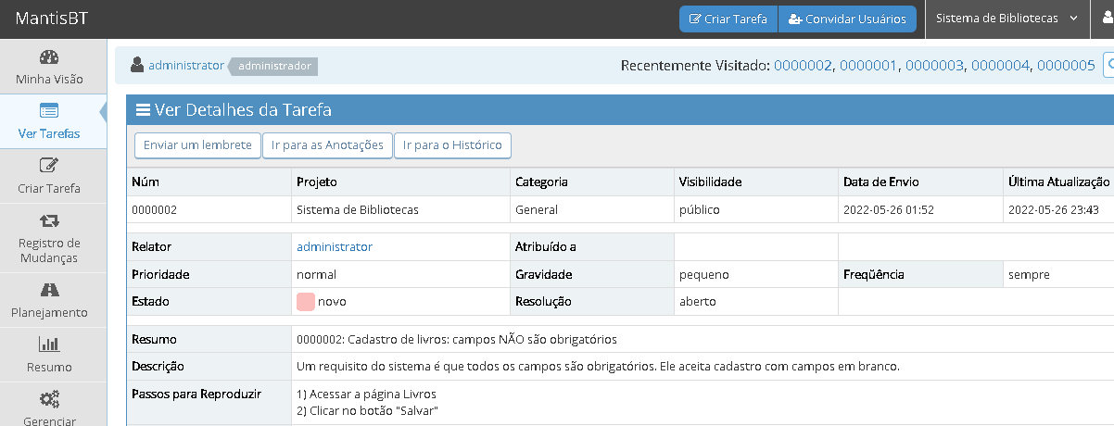

* + A página, ao cadastrar, deve redirecionar à página de listagem.
* Listagem de livros
  + A listagem deve mostrar uma tabela zebrada com as seguintes colunas: id, título, autor e ano de publicação.

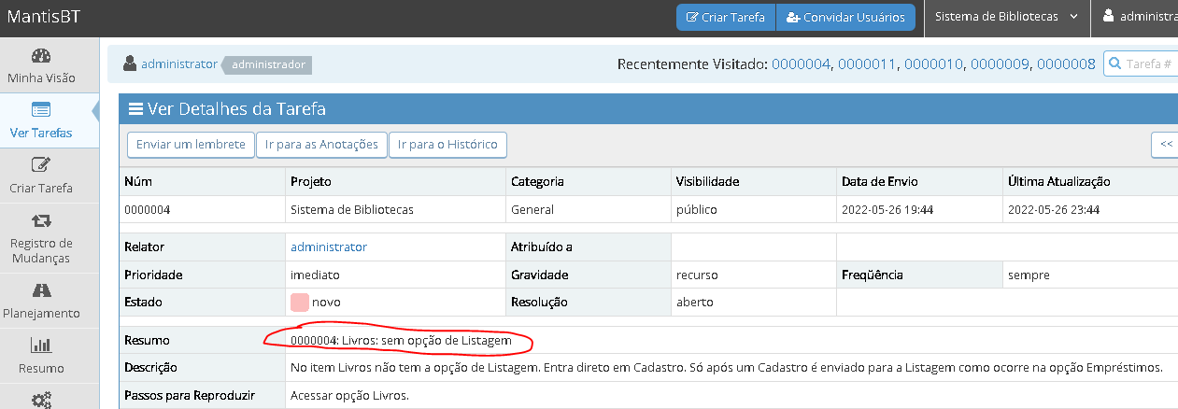

* + Cada linha deve conter a opção de editar o registro correspondente.
  + Os registros aparecerão em ordem crescente de nome.
  + A listagem deve conter ainda funcionalidade de filtro por título e autor. Os filtros devem considerar texto inteiro (título completo de um livro, por exemplo) ou textos parciais (parte do título de um livro, por exemplo), tanto para título quanto para autor.
  + Quando a listagem não trouxer nenhum elemento, deve aparecer na página a mensagem “Nenhum registro encontrado”.

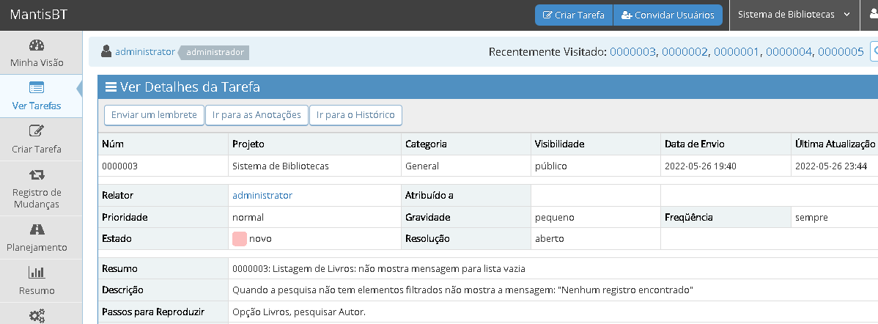

* Edição de livros
  + Todos os campos de livro devem poder ser editados.

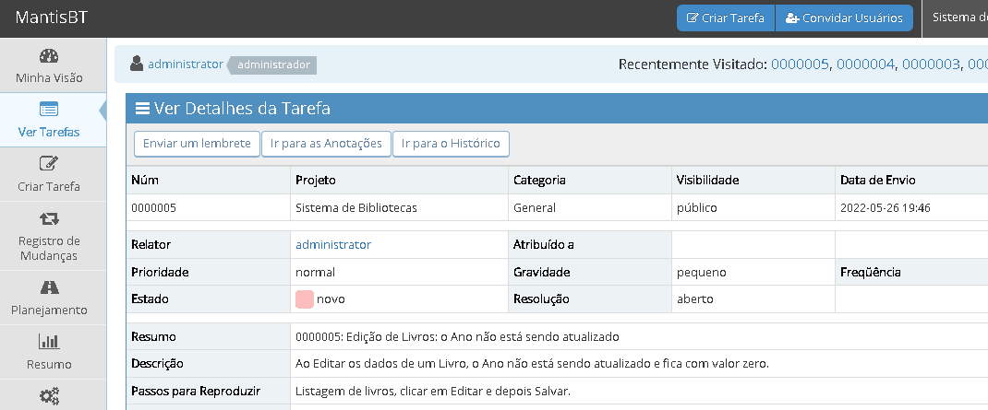

* + A edição deve ser acessível por meio da listagem.
  + Após a conclusão da edição, o sistema deve ser redirecionado à página de listagem.

**Empréstimos**

* Cadastro de empréstimo
  + Para cada empréstimo, devem ser registrados: nome do usuário, telefone do usuário, livro emprestado, data do empréstimo e data final do empréstimo.
  + Todos os campos são obrigatórios.

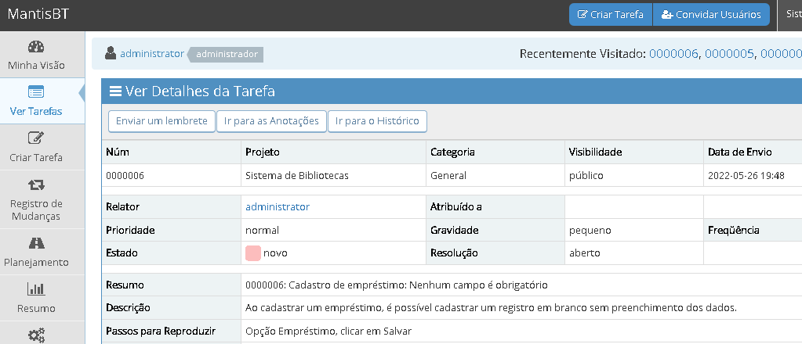

* + Após a conclusão do cadastro, o sistema deve ser redirecionado à página de listagem.
  + No cadastro, a seleção de livro a emprestar deve trazer em elemento “dropdown” uma lista de livros que estão disponíveis para empréstimo, ou seja, livros que não estão em um empréstimo não devolvido.
* Listagem de empréstimo
  + A listagem deve mostrar uma tabela zebrada com as seguintes colunas: id, usuário, data de empréstimo, data de previsão de devolução, título do livro e autor. Cada linha deve ter um *link* para atualização do empréstimo.
  + Os registros devem aparecer em ordem decrescente de data de devolução.

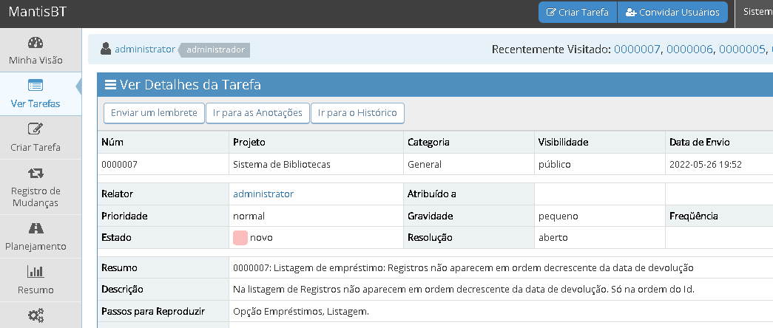

* + A listagem deve conter ainda funcionalidade de filtro por usuário e título do livro. Os filtros devem considerar texto inteiro (título completo de um livro, por exemplo) ou textos parciais (parte do título de um livro, por exemplo), tanto para título quanto para autor.

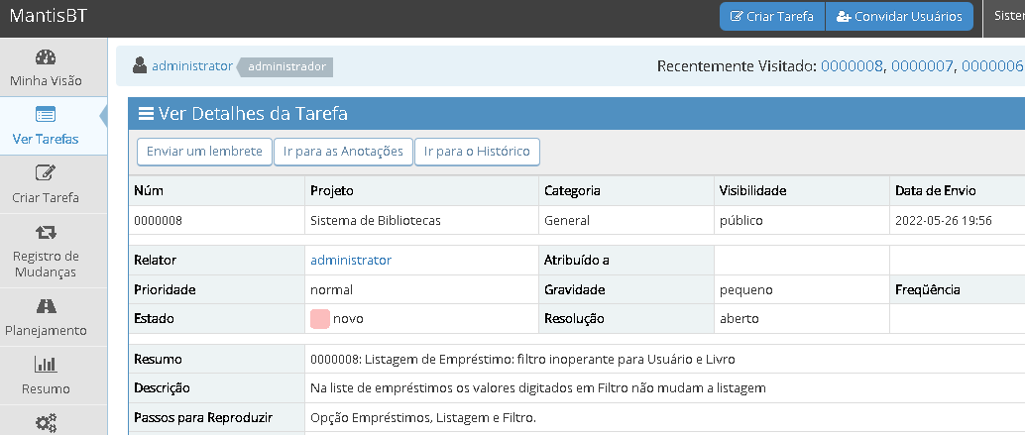

* + Quando a listagem não trouxer nenhum elemento, deve aparecer na página a mensagem “Nenhum registro encontrado”.

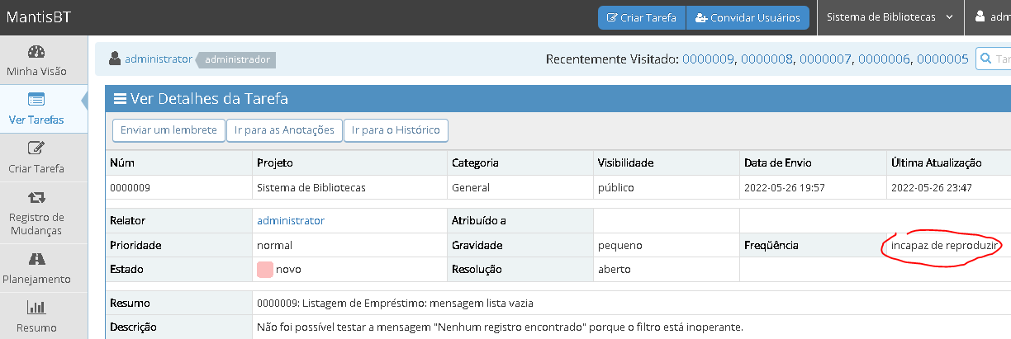

* Edição de empréstimos
  + A atualização do empréstimo deve permitir apenas a edição do campo de livro e dos campos de data.

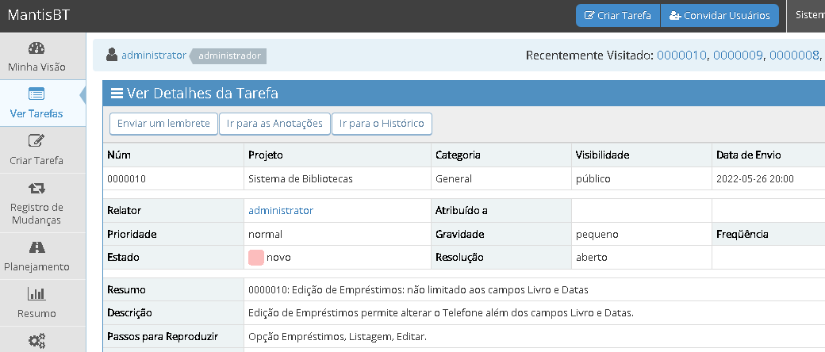

* + O campo “Devolvido” ficará disponível apenas na edição e será marcado quando o usuário da biblioteca devolver o livro de um empréstimo.
  + Os campos que não são editáveis devem ficar em modo “somente leitura”.

**Restrições de acesso**

* Todas as páginas, exceto a de *log in*, têm acesso restrito a usuários logados.
* Quando um usuário tentar entrar em uma página protegida (seja por URL, seja por *link*), ele será redirecionado ao *log in*.

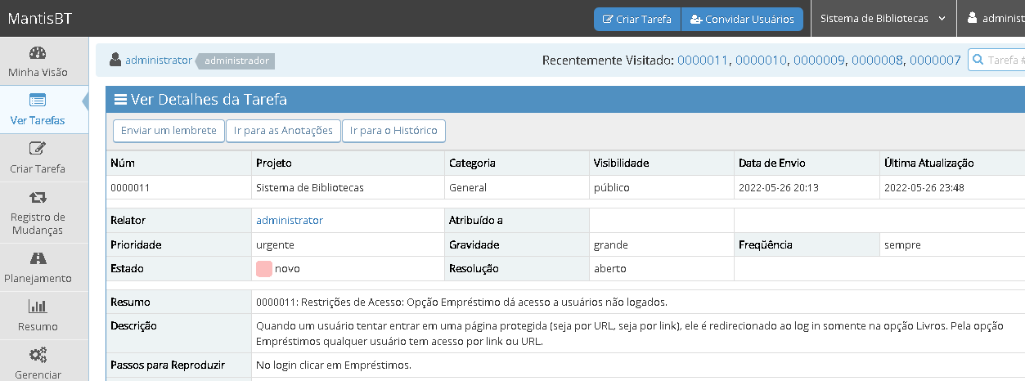

* No momento, apenas o usuário “admin” com senha “123” tem acesso.

**Especificações técnicas**

* O sistema utilizará ASP.NET Core MVC para a programação em *back-end*.
* Banco de dados MySQL com uso de Entity Framework será utilizado para manipular dados via código.
* O sistema utilizará o *framework* Bootstrap para a estilização no *front-end*.
* JavaScript e Ajax poderão ser aplicados em algumas funcionalidades.